**Sorbet mangue**

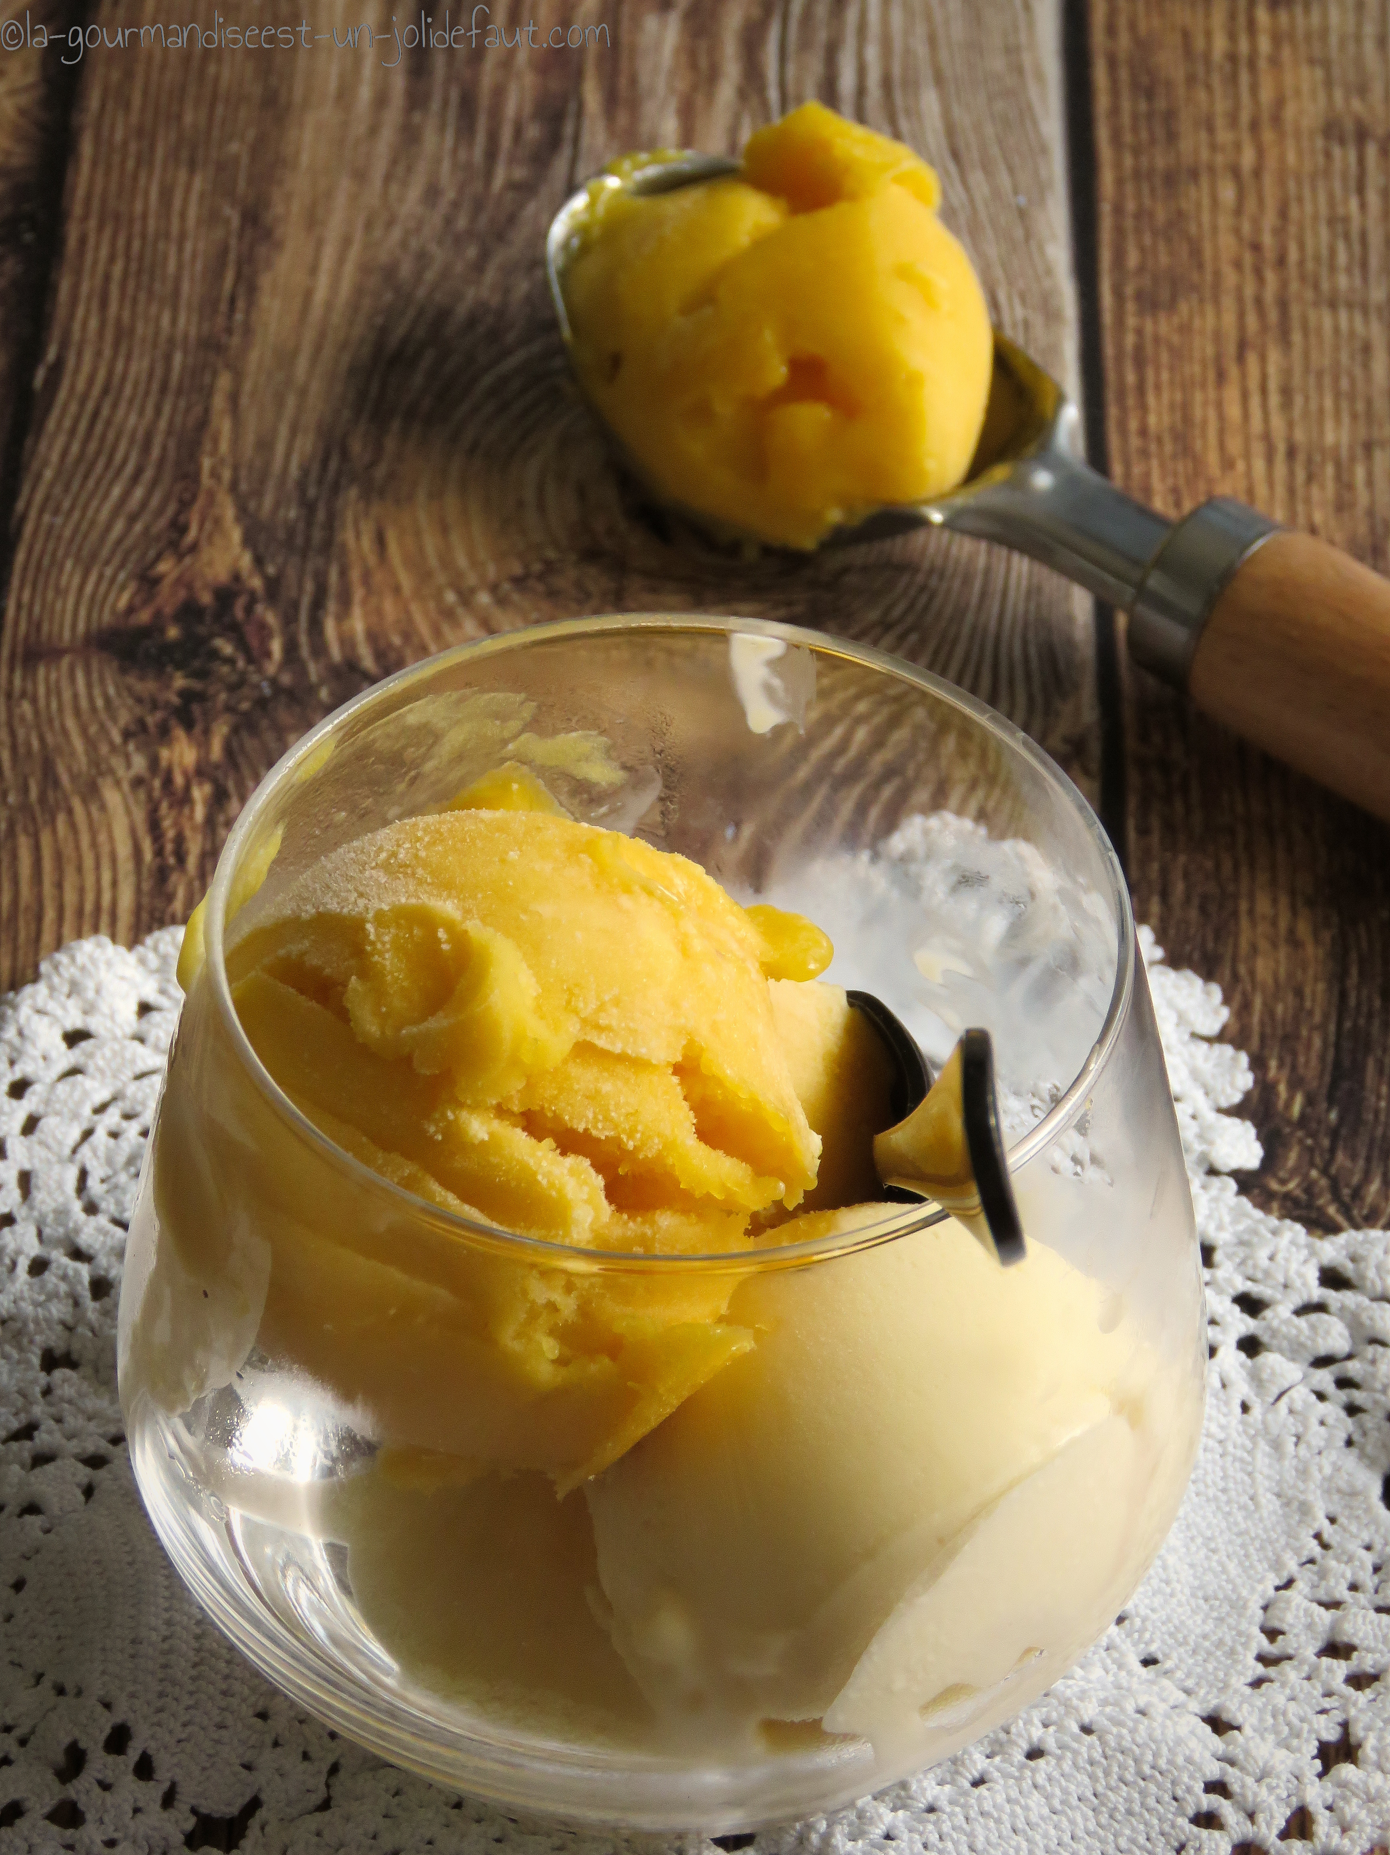

**Pour 500ml de sorbet**

800g de chair de mangue (2 grosses mangues)

160ml d'eau

75g de miel

Epluchez et dénoyautez vos mangues, coupez-les en morceaux.

Dans une casserole, versez l'eau, le miel et les morceaux de mangue. Mélangez et laissez cuire pendant une dizaine de minutes pour que les morceaux de mangues compotent, mixez-les finement pour obtenir une purée onctueuse. Mettez-la dans un récipient qui ferme et laissez le reposer une nuit au frigo.

Le lendemain, versez la purée de mangue dans votre sorbetière et turbinez pendant 20 minutes.

Versez le sorbet dans une boite, fermez-la et réservez au congélateur. A moins qu'une envie subite de fraicheur...